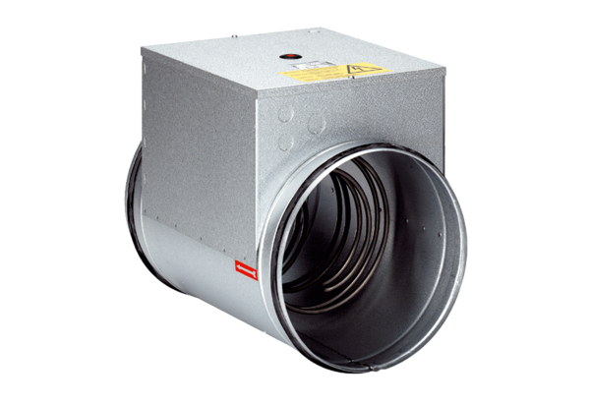Réchauffeur d'air électrique ERH 12-1Unité de conditionnement : 1 pièceGamme: C
Numéro de référence : 0082.0101Fabricant : MAICO

